**NỀN TẢNG PHÁT TRIỂN WEB**

*Thiết kế sản phẩm cuối kỳ.*

Nội dung: Xây dựng website Tin tức thể thao.

|  |  |  |
| --- | --- | --- |
| 26 | 715105262 | Phan Thị Uyên |
| 715105187 | Đỗ Minh Quân |

Nhóm 26-Sáng thứ 2:

**Mô tả ý tưởng sản phẩm cuối kỳ**

Website: Cập nhật liên tục thể thao 24h.

Tên: Thể thao 24h.

**I, Giới thiệu tổng quan trang web:**

Trang web được xây dựng với tông màu chính là màu xanh lá, logo hình một người đang đá bóng:



Trang web cung cấp các thông tin về bóng đá, với độ rộng là 1080px, bố cục được chia nhỏ phù hợp với từng mục thông tin.

Độ thu phóng màn hình: 50%.

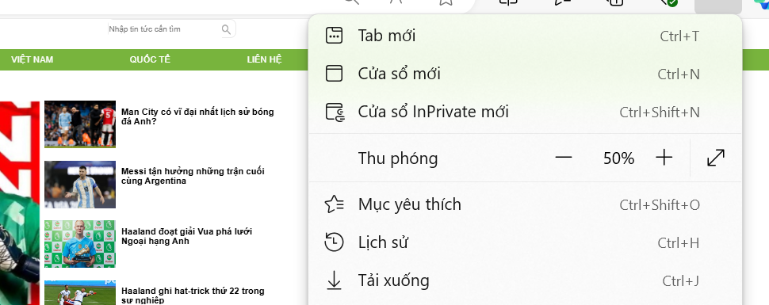

**1.Trang chủ:**

**Code:Index.html**

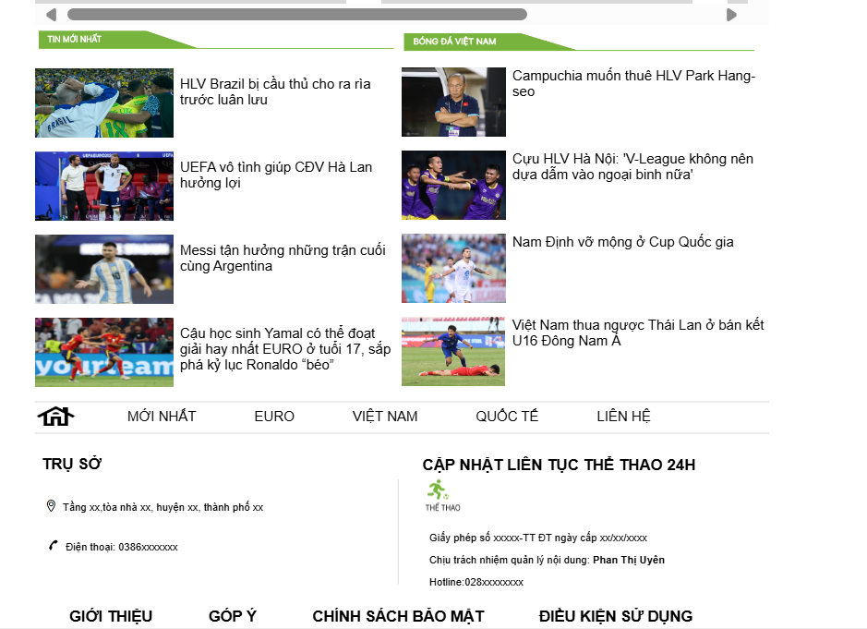

-Mỗi trang sẽ có phần tiêu đề là logo trang web, ô tìm kiếm, các mục chính bao gồm: MỚI NHẤT,EURO,VIỆT NAM,QUỐC TẾ,LIÊN HỆ.

Phần chân trang sẽ là các mục lục phụ và thông tin liên hệ, chính sách bảo mật…..

-Trang chủ sẽ hiện thị các tin tức chính về bóng đá cũng như các tin mới nhất.

-Khi bấm vào hình ngôi nhà hoặc ảnh ba dấu gạch ngang thì sẽ hiển thị menu cấp 2, khi ấn chuột vào sẽ di chuyển đến các trang tương ứng.

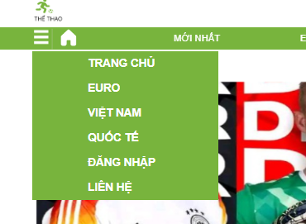

**2.Tin mới nhất:**

**Code:tinmoinhat.html**

-Các tin tức vừa được đăng lên.

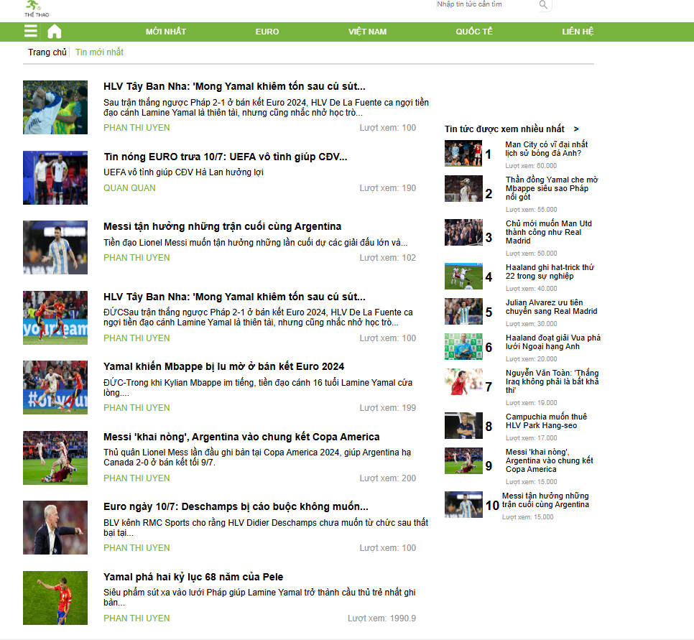

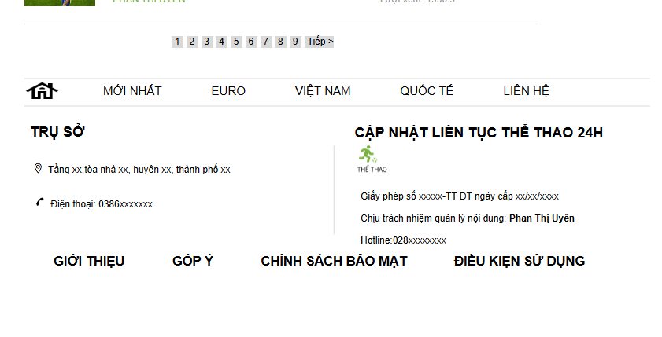

**3.Tin về giải bóng EURO 2024**

**Code:EURO2024.html**

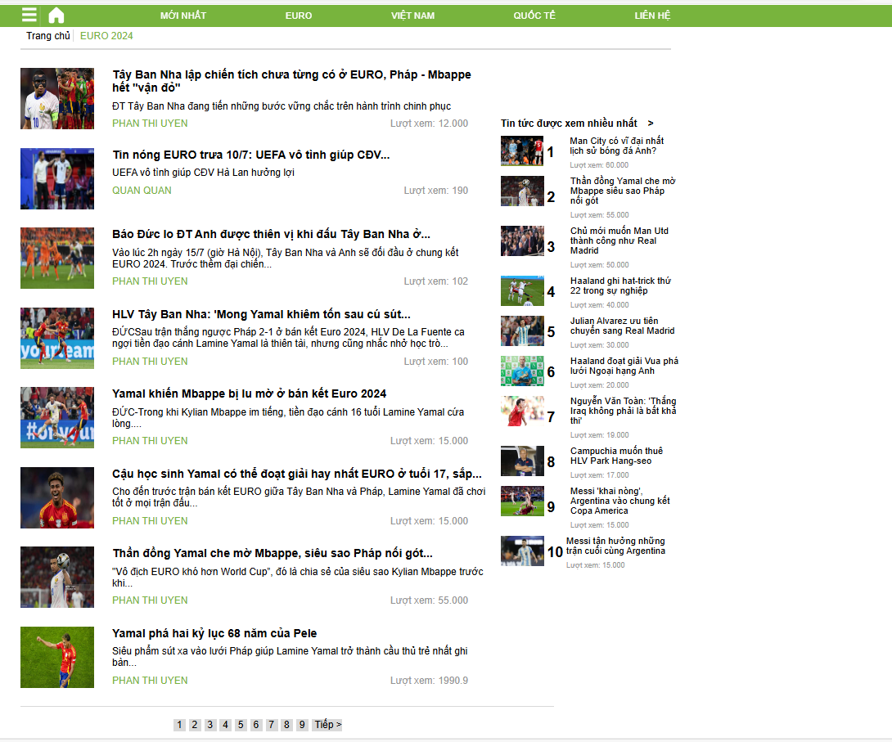

**4.Các tin bóng đá quốc tế khác.**

**Code:QuocTe.html**

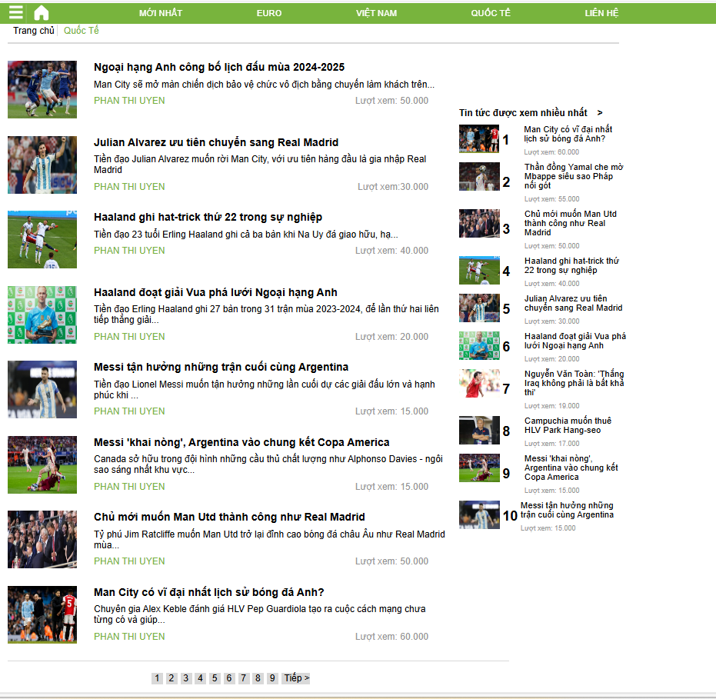

**5.Các tin bóng đá Việt Nam**

**Code:VietNam.html**

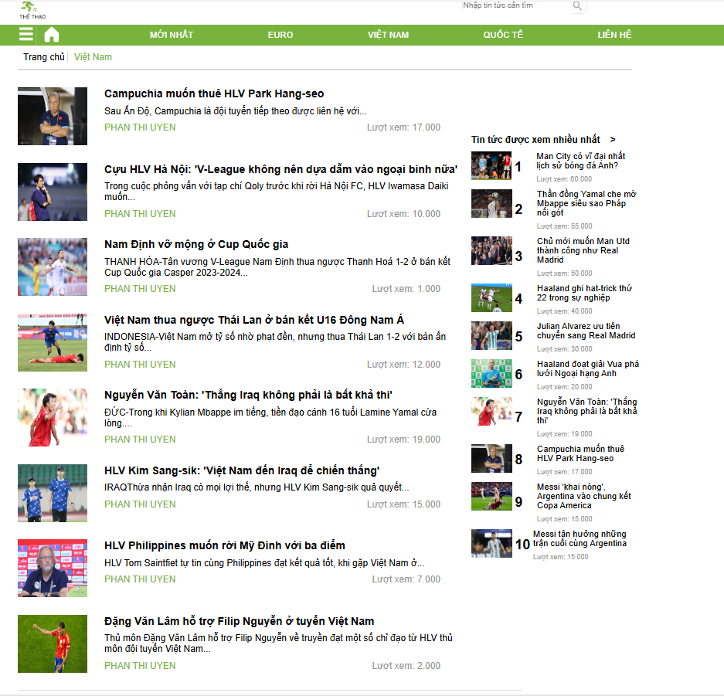

**6.Liên hệ**

Với mục liên hệ, khi người dùng ấn chuột vào, trang web sẽ di chuyển đến phía dưới cùng trang đang truy cập để hiển thị liên hệ. Ví dụ người dùng đang truy cập đến một trang tin tức nào đó:

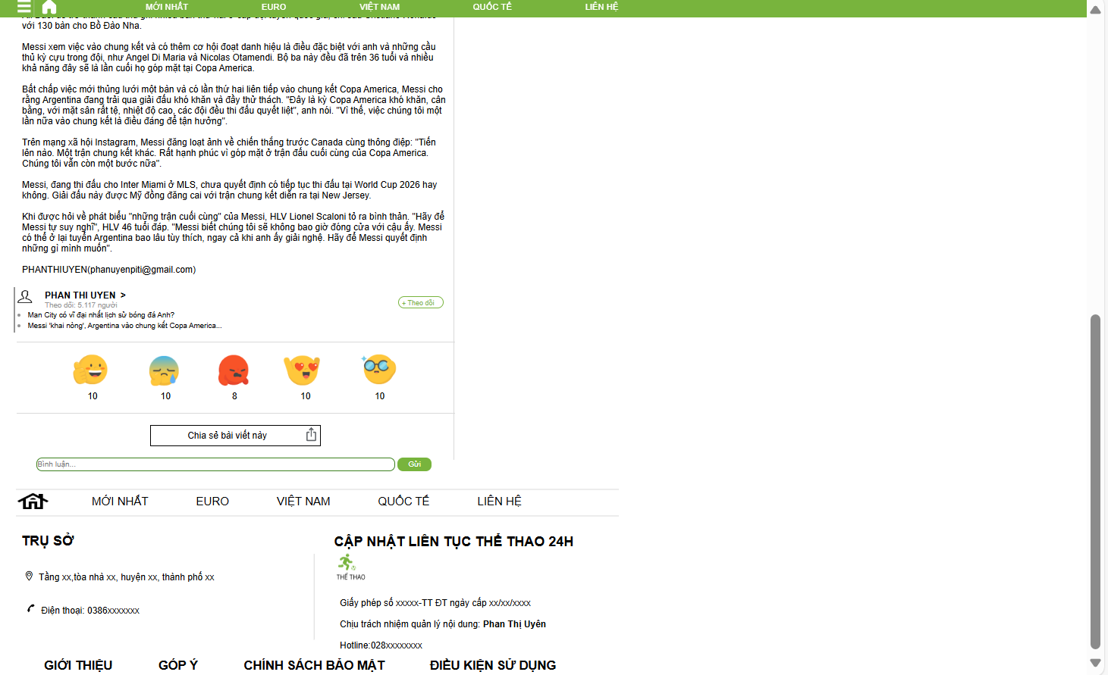

**7. Thông tin trong các bài viết tin tức.**

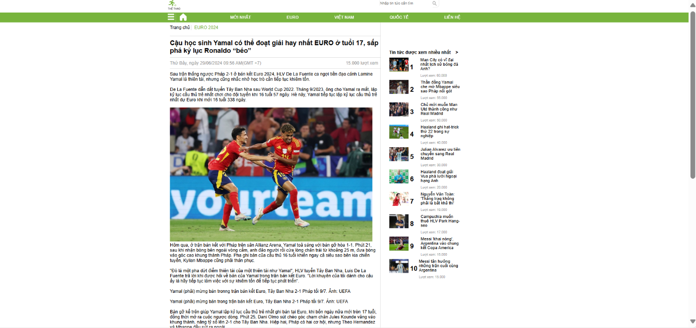

Trong các bài viết sẽ chia thành hai khung dọc:

**Khung bên trái là thông tin bài viết bao gồm:**

-Danh mục bài viết:



-Tiêu đề, ngày giờ viết bài, lượt xem và các thông tin bài viết:

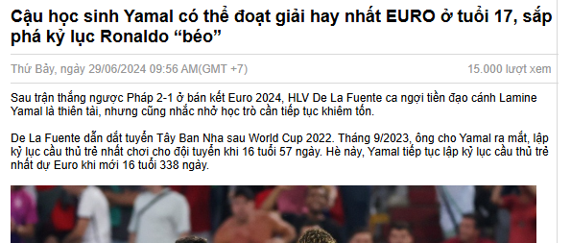

-Khi kết thúc bào viết sẽ có phần hiện thông tin người viết bài:

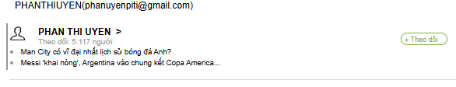

-Lượt thả cảm xúc và phần viết bình luận, chia sẻ bài viết:

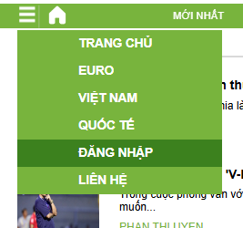

**Khung bên phải hiển thị về thông tin được truy cập nhiều nhất:**

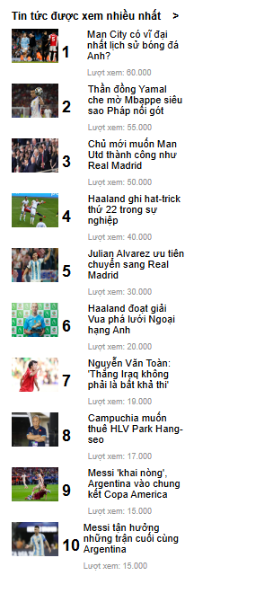

**8. Đăng nhập và đăng kí**

**Code:DangNhap.html, DangKi.html**



Khi bấm đăng nhập sẽ di chuyển đến trang đăng nhập.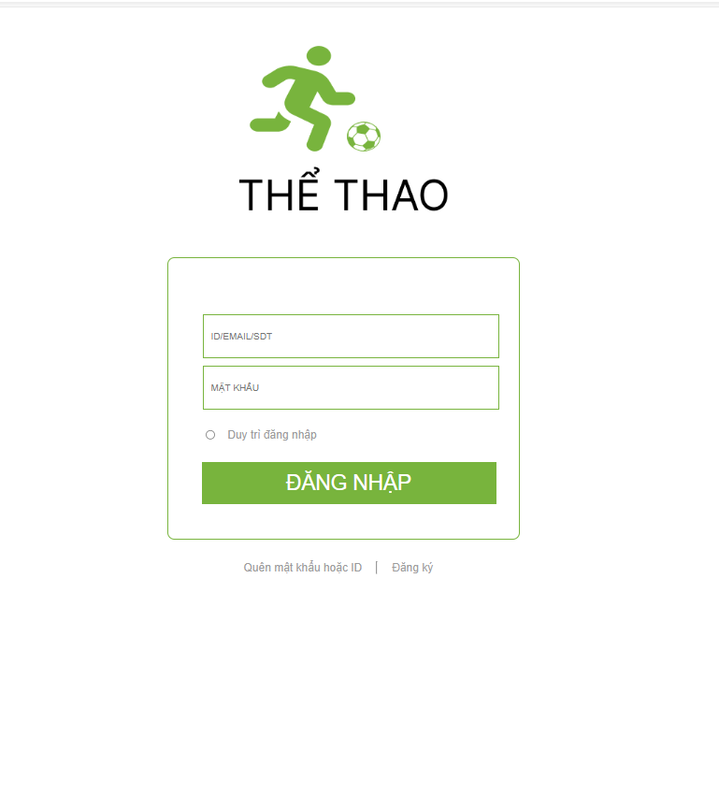

Trang đăng nhập bao gồm mã ID/EMAIL/hoặc sdt đã đăng kí, mật khẩu.

Nếu chưa đăng kí trước đó, người dùng ấn vào phần đăng kí trang web sẽ di chuyển đến trang đăng kí tài khoản.

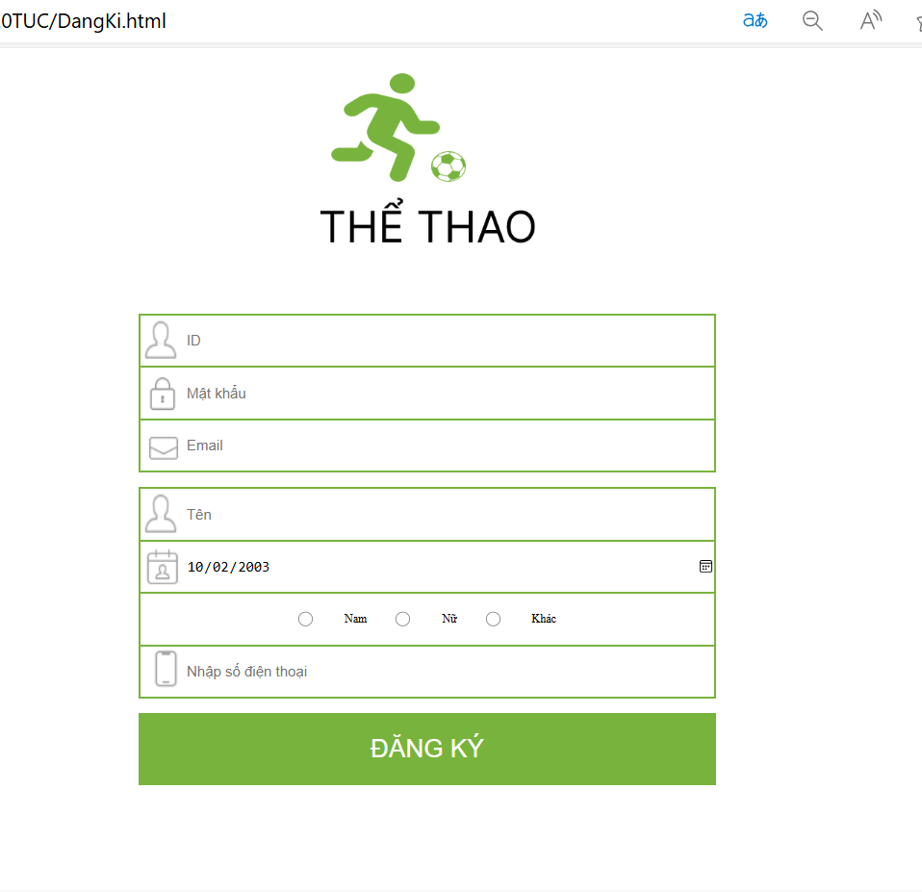

Khi muốn đăng kí tài khoản người dùng vui lòng điển thông tin chính như Email,ID và mật khẩu, mấy thông tin khác có thể điền sau khi có tài khoản.

Nếu không điền đủ Email,ID và mật khẩu khi bấm vào nút đăng kí, trang web sẽ hiện lên thông báo:

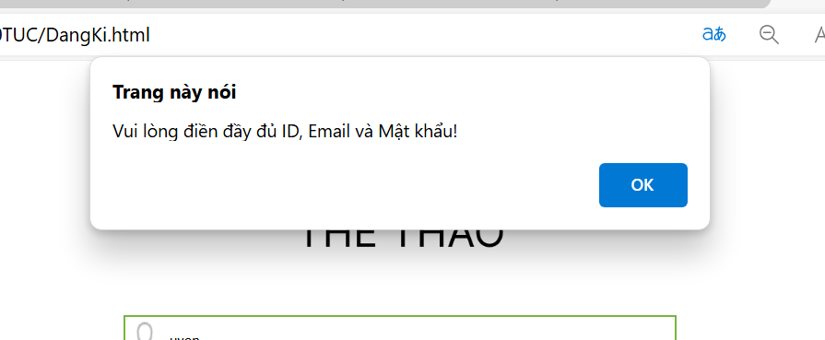

Khi điền đầy đủ thông tin mật khẩu, đăng kí thành công và web sẽ tự động di chuyển đến trang đăng nhập tiến hành đăng nhập:

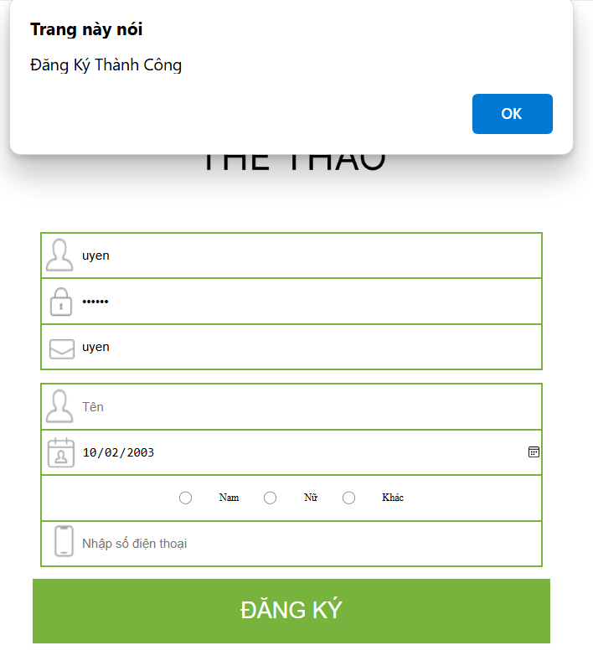

Điền thông tin vừa đăng kí, nếu để trông hoặc điền sai thông tin khi ấn nút đăng nhập trang web sẽ hiển thị:

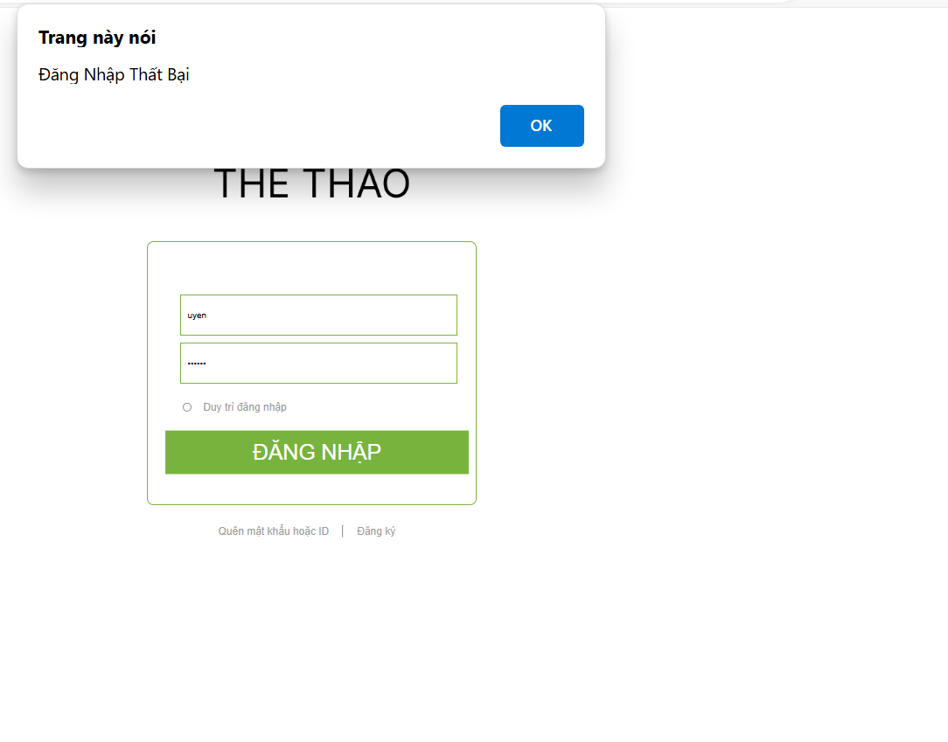

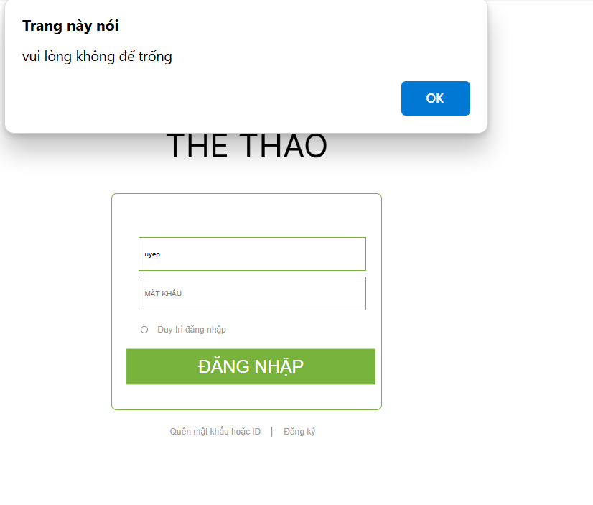

Điền đầy đủ thông tin, đăng nhập thành công, trang web sẽ di chuyển đến trang chủ tin tức.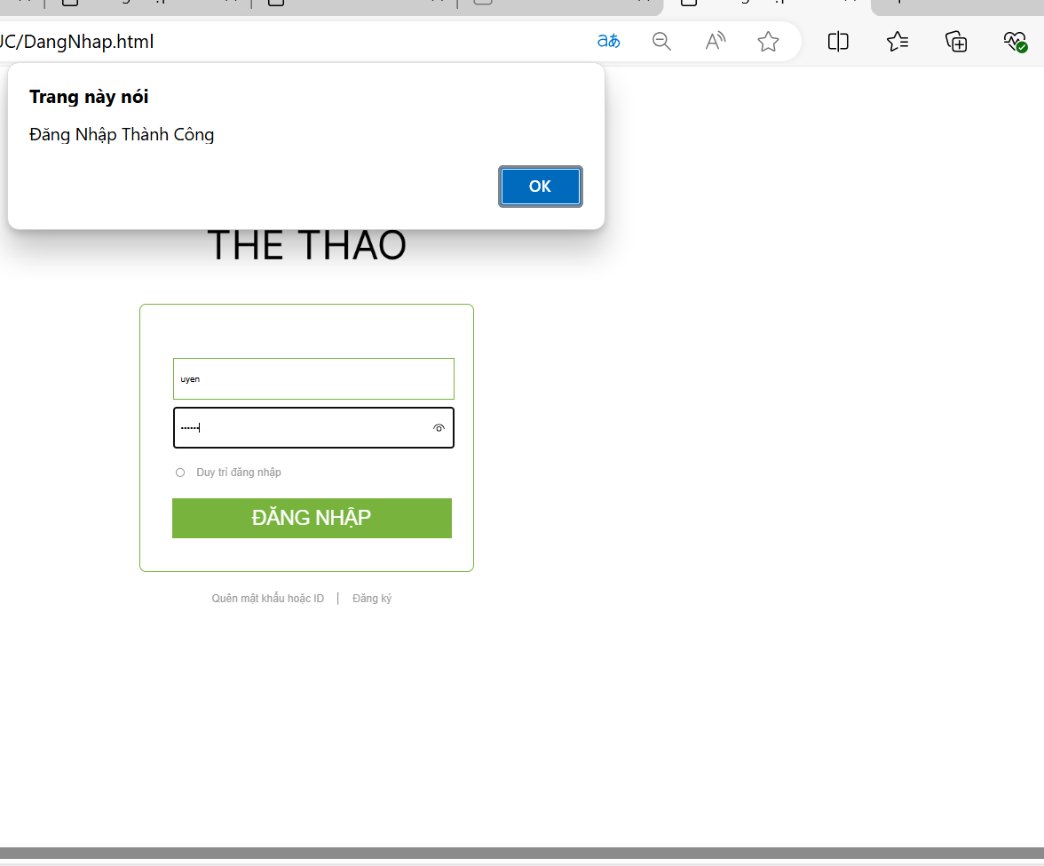

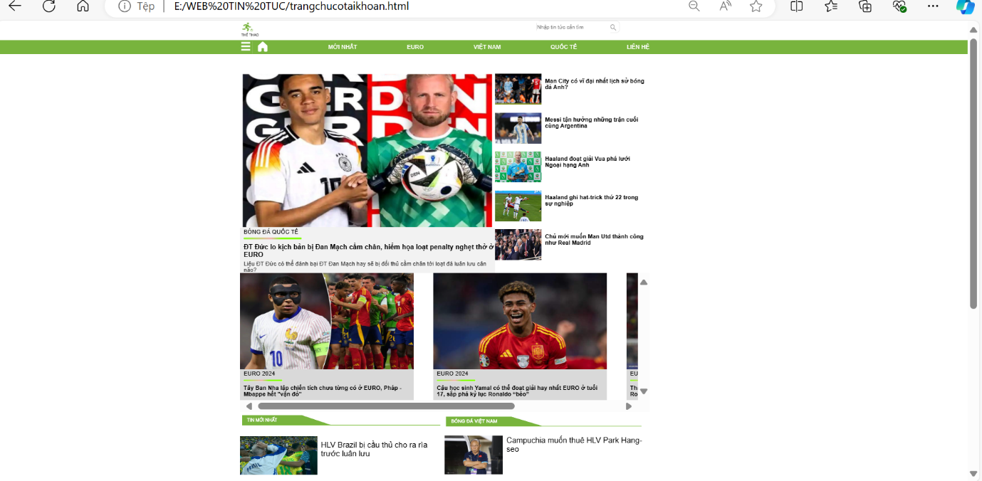

**10. Đăng bài:**

Khi có tài khoản, truy cập vào các danh mục sẽ có các ô viết bài:

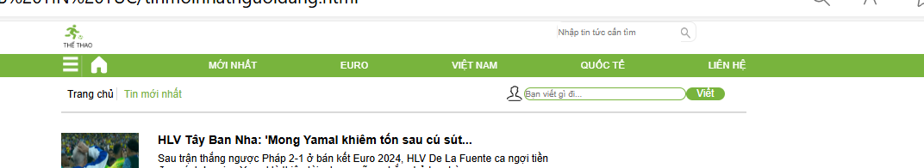

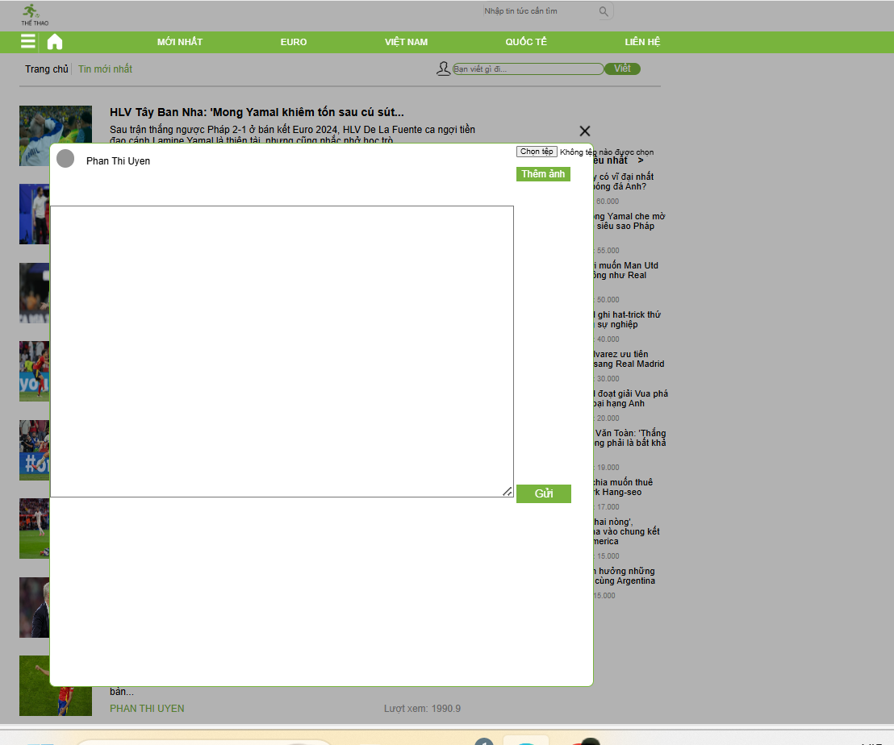

**11.Đăng xuất**

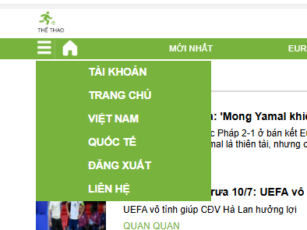

Truy cập vào mục đăng xuất sẽ hiện thị đến trang chủ không có tài khoản.

**II, Công cụ sử dụng: Visual Studio Code.**

**III. Chức năng làm được của trang web.**

Theo trình bày ở mục I, trang web có thể truy cập đến các danh mục, truy cập cào các tin tức để xem bài viết cụ thể. đăng nhập, đăng xuất ổn định. Truy cập đến các danh mục sẽ hiển thị bàn tay và màu sắc sẽ thay đổi làm nổi bật ý mà chuột đang trỏ tới.

-Lượt cảm xúc khi không trỏ chuột và khi chỏ chuột tới từng cảm xúc một, cảm xúc đó sẽ được phóng to lên. Ví dụ như khi di chuột tới ô cảm xúc buồn

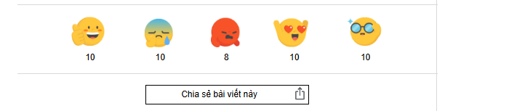

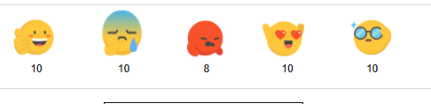

-Di chuyển tới từng danh mục nào thì danh mục đó sẽ hiện màu sắc đậm hơn.

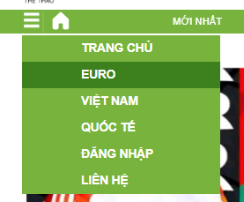

-Tin tức khi di chuột tới sẽ đổi màu từ đen sang trắng.



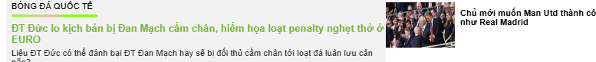

**IV, Phân công nhiệm vụ**:

*1, Phan Thị Uyên: phụ trách code.*

*2, Đỗ Minh Quân: lên ý tưởng.*

**\*Mức độ đóng góp:**

*1, Phan Thị Uyên:50%*

*2, Đỗ Minh Quân::50%*

**\*Mức độ hoàn thiện sản phẩm: 75%**